РАСПОРЕД ЧАСОВА ДРУГИ ЦИКЛУС ОБРАЗОВАЊА:
V-1
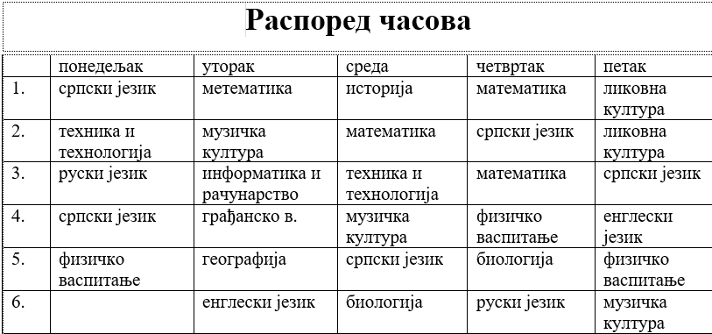

V-2
 | ПОНЕДЕЉАК | УТОРАК | СРЕДА | ЧЕТВРТАК | ПЕТАК
0.
1. | Ликовна култура | Музичка култура | Музичко-ритмичка стимулација | Српски језик и књижевност | Српски језик и књижевност
2. | Српски језик и књижевност | Српски језик и књижевност | Историја | Руски језик | Музичка култура
3. | Техника и технологија | Руски језик | Физичко и здравствено васпитање | Физичко и здравствено васпитање | Информатика и рачунарство
4. | Биологија | Географија | Биологија | Математика | Ликовна култура
5. | Математика | Техника и технологија | Математика | Грађанско васпитање
6. | Енглески језик | Српски језик и књижевност | Математика | Енглески језик
7. | Физичко и здравствено васпитање

VI-1
Ред.бр. | Понедељак | Уторак | Среда | Четвртак | Петак
1. | МАТЕМАТИКА | МАТЕМАТИКА | ФИЗИКА | БИОЛОГИЈА | СРПСКИ ЈЕЗИК И КЊИЖЕВНОСТ
2. | СРПСКИ ЈЕЗИК И КЊИЖЕВНОСТ | ТЕХНИКА и ТЕХНОЛОГИЈА | СРПСКИ ЈЕЗИК И КЊИЖЕВНОСТ | МАТЕМАТИКА | ГРАЂАНСКО В.
3. | СРПСКИ ЈЕЗИК И КЊИЖЕВНОСТ | ЕНГЛЕСКИ ЈЕЗИК | МАТЕМАТИКА | ФИЗИКА | ИСТОРИЈА
4. | ФИЗ. И ЗДР.В. | ФИЗ. И ЗДР.В. | ЕНГЛЕСКИ ЈЕЗИК | РУСКИ ЈЕЗИК | МУЗИКОМ КРОЗ ЖИВОТ
5. | МУЗИЧКА КУЛТУРА | ИСТОРИЈА | ГЕОГРАФИЈА | ИНФОРМАТИКА И РАЧУНАРСТВО | ГЕОГРАФИЈА
6. | БИОЛОГИЈА | РУСКИ ЈЕЗИК | ФИЗ. И ЗДР.В. | ТЕХНИКА и ТЕХНОЛОГИЈА | ЛИКОВНА КУЛТУРА
VI-2
Ред.бр. | Понедељак | Уторак | Среда | Четвртак | Петак
1. | МАТЕМАТИКА | МАТЕМАТИКА | ФИЗИКА | БИОЛОГИЈА | СРПСКИ ЈЕЗИК И КЊИЖЕВНОСТ
2. | СРПСКИ ЈЕЗИК И КЊИЖЕВНОСТ | ТЕХНИКА и ТЕХНОЛОГИЈА | СРПСКИ ЈЕЗИК И КЊИЖЕВНОСТ | МАТЕМАТИКА | ГРАЂАНСКО В.
3. | СРПСКИ ЈЕЗИК И КЊИЖЕВНОСТ | ЕНГЛЕСКИ ЈЕЗИК | МАТЕМАТИКА | ФИЗИКА | ИСТОРИЈА
4. | ФИЗ. И ЗДР.В. | ФИЗ. И ЗДР.В. | ЕНГЛЕСКИ ЈЕЗИК | РУСКИ ЈЕЗИК | МУЗИКОМ КРОЗ ЖИВОТ
5. | МУЗИЧКА КУЛТУРА | ИСТОРИЈА | ГЕОГРАФИЈА | ИНФОРМАТИКА И РАЧУНАРСТВО | ГЕОГРАФИЈА
6. | БИОЛОГИЈА | РУСКИ ЈЕЗИК | ФИЗ. И ЗДР.В. | ТЕХНИКА и ТЕХНОЛОГИЈА | ЛИКОВНА КУЛТУРА

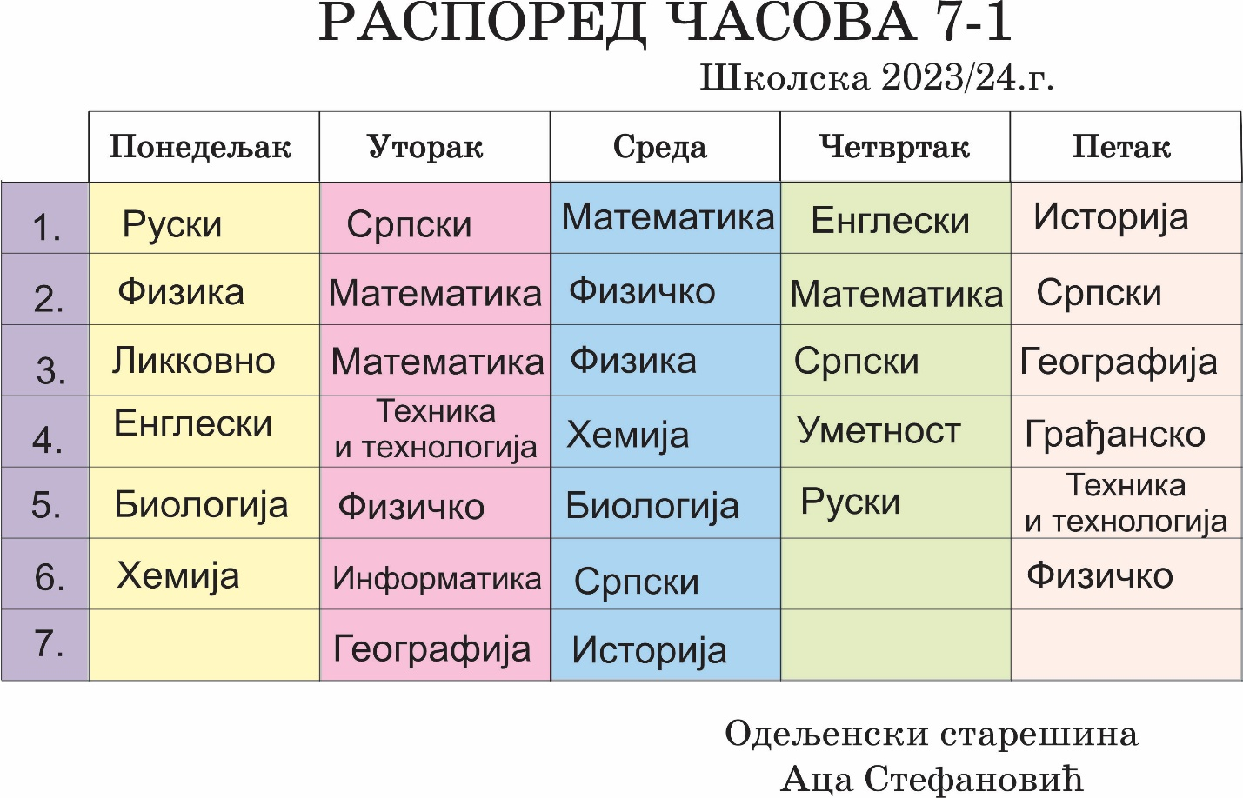

VIII-1
 | Понедењак | Уторак | Среда | Четвртак | Петак
0. | ЧОС
1. | Информатика | Биологија | Физичко и здравствено васпитање | Математика | Математика
2. | Руски језик | Руски језик | Грађанско васпитање | Биологија | Физика
3. | Историја | Физика | Музичка култура | Српски језик и књижевност | Ликовна култура
4. | Математика | Математика | Географија | Српски језик и књижевност | Српски језик и књижевност
5. | Енглески језик | Историја | Хемија | Енглески језик | Српски језик и књижевност
6. | Физичко и здравствено васпитање | Географија | Историја | Физичко и здравствено васпитање | Информатика
7. | Хемија | Физичко и здравствено васпитање |  | Информатика

VIII-2
